Tim
Buktu
Front End Developer

Fundierte Kenntnisse in der Verbesserung des User Interfaces und der User Experience
Qualitätsmanagement
Webdesign
Ausgeprägte Kunden- und Serviceorientierung mit innovativen Lösungsstrategien
Kreativität und Teamgeist

PERSÖNLICHE DATEN
*15.12.1990 in Musterort, deutsch,
verheiratet, zwei Kinder

KONTAKT
Musterstraße 78
23456 Musterstadt
email@email.de
0171 23456789

Entdecke unsere professionellen Bewerbungsdesigns:
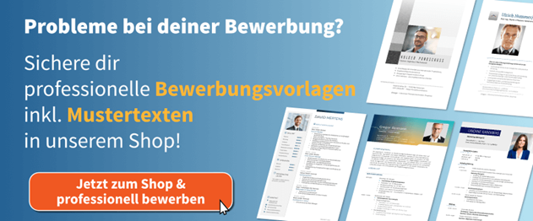
Zum Bewerbung.net Shop

